Федеральное государственное бюджетное образовательное учреждение высшего образования

«Сибирский государственный университет телекоммуникаций и информатики»

СибГУТИ

Лабораторная работа 4

Выполнил: студент группы ИП-814

Якунин А.В.

Проверил: доцент кафедры ПМ и К

Мерзлякова Е. Ю.

Новосибирск 2020г.

**Содержание**

1. Задание к лабораторной работе……….……………………………………3

2. CWT-анализ приложения………………………………………………...…3

**Задание к лабораторной работе**

Провести CWT анализ двух задач выбранной программы.

**CWT-анализ приложения**

Программа electricityMetering предназначена для пользователей, владеющих общими знаниями работы с компьютером в ОС Windows. Она не имеет переводов на другие языки, так как предполагается, что программа будет использоваться только пользователями из СНГ. Именно такого пользователя мы и будем использовать при анализе. Программа предназначена для ведения учета электроэнергии каждой квартиры одного дома и общедомового счетчика. Программа выполняет несколько задач: расчет ОДН и просмотр данных за предыдущие месяцы.

Более точно наша первая презентационная задача формулируется так: запустить приложение и загрузить данные предыдущего месяца, вписать данные текущего месяца, сохранить данные, рассчитать ОДН. Последовательность действий для выполнения данной задачи выглядит следующим образом: (1) запустить приложение, (2) загрузить данные предыдущего месяца, (3) заполнить текущий месяц (4) нажать на кнопку «рассчитать», (5) сохранить данные текущего месяца.

Решение задачи выглядит не сложно: оно требует от пользователя 5 действий. Выполним подробный анализ данных действий. При запуске приложения не возникает ни каких трудностей (рис. 1).

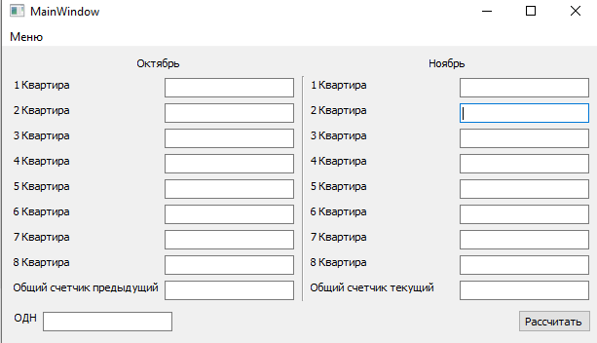

Рисунок 1. Запуск приложения

Данные предыдущего месяца не загружаются автоматически, для этого требуется перейти в меню и выбрать пункт «загрузить» (рис.2), что не удобно для пользователя, выполнять данное действие из раза в раз.

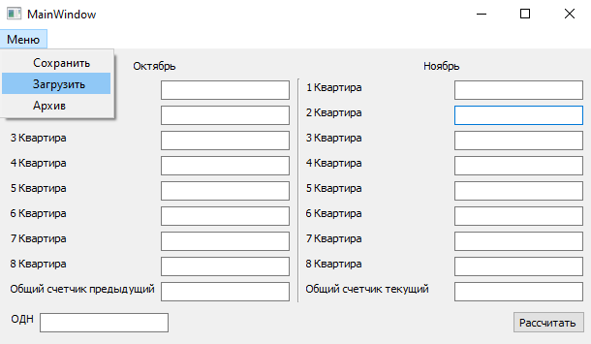

Рисунок 2. Загрузка данных предыдущего месяца

После анализа первых 2 действий сразу дает подсказку к улучшению приложения, данные предыдущего месяца должны загружаться автоматически, при запуске программы.

Рассмотрим процесс расчета ОДН, пользователь должен заполнить данные счетчиков электроэнергии текущего месяца и далее нажать на кнопку «рассчитать». Многим пользователям не удобно выполнять однообразные действия из раза в раз, загрузка\сохранение\расчёт данных. (рис. 3)

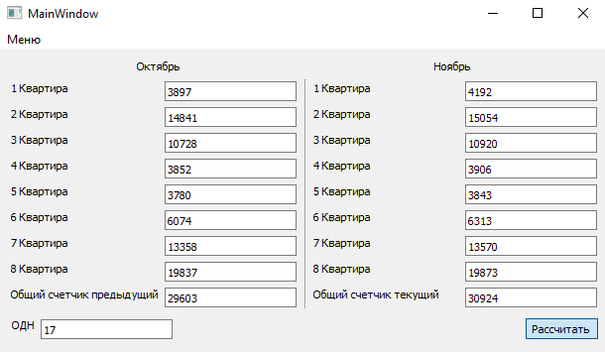

Рисунок 3. Работа приложения

И теперь осталось сохранить результаты текущего месяца (рис. 4) Многие пользователи, на данном этапе, могут забыть сохранить данные, что приведет к проблемам в последующие месяцы.

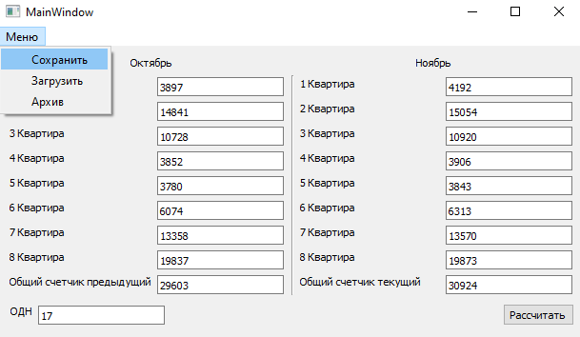

Рисунок 4. Сохранение данных текущего месяца

Таким образом, анализируя 3, 4 и 5 действие, можно дать такие советы по улучшению интерфейса: автоматизировать выполнение расчета ОДН, после заполнения всех полей, сделать автоматическое сохранение данных, после выполненного расчета ОДН.

Рассмотрим вторую презентационную задачу: просмотр данных за предыдущие месяцы. Последовательность действий для выполнения данной задачи выглядит следующим образом: (1) выбрать в меню пункт «Архив» (2) выбрать интересующий его месяц (3) нажать кнопку «Просмотр».

Решение задачи выглядит не сложно: оно требует от пользователя трех действий. Выполним подробный анализ данных действий. При переходе в Архив (рис. 5) открывается новое окно в нем можно увидеть структуру: года в которых находятся месяцы, реализация просмотра интуитивно понятна пользователю, от пользователя требуется выбрать нужный месяц и нажать кнопку «Просмотр». (Рис. 6)

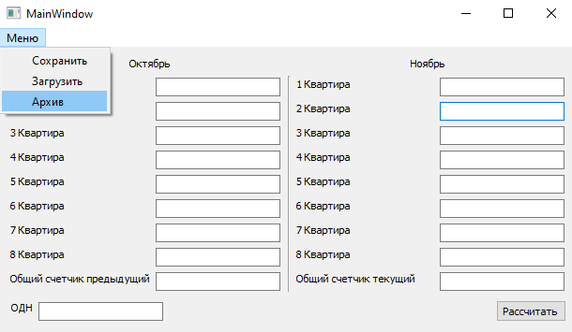

Рисунок 5. Запуск архива

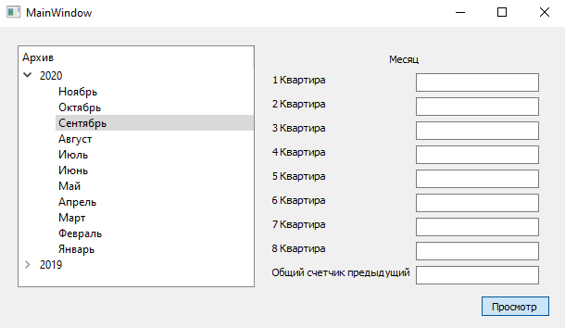

Рисунок 6. Выбор месяца из архива

Проанализировав 1, 2, 3 действие, можно дать заметить недочет, который можно исправить, при просмотре интересующего месяца, интуитивно пользователи делают двойной щелчок по месяцу, таким образом можно изменить алгоритм заполнения данных интересующего месяца двойным щелчком, вместо выбора месяца и нажатия по кнопке «Просмотр».

Итак, мы произвели CWT-анализ приложения electricityMetering на примере решения двух из задач. Был выявлен ряд недостатков интерфейса и предложено 4 доработки, их устраняющих.